新 书 推 荐

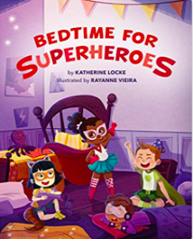
中文书名：《给超级英雄的睡前故事》
英文书名：BEDTIME FOR SUPERHEROES
作 者：Katherine Locke and Rayanne Vieira
出 版 社：Little, Brown
代理公司：ANA/Yao Zhang
页 数：32页
出版时间：2020年11月
代理地区：中国大陆、台湾
审读资料：电子稿
类 型：儿童绘本

内容简介：

欢迎大家观看安德鲁绘本小视频 （PW: ana123）
https://v.youku.com/v_show/id_XNDcwNTU2MTg3Mg==.html

小小的超级英雄们在这本活泼有趣，充满娱乐性，并且睡意朦胧的图画书中迎来睡前时光，这本书是为孩子们养成良好的睡前习惯而设计的。

大家都知道，做一个超级英雄是很辛苦的工作！打黑除恶，抓坏人，拯救世界，并且这工作也总是把人弄得乱糟糟的！当了一整天的超级英雄之后，即使是最厉害的超级英雄也要洗个澡，清洗他们的超级英雄服装，休息一天后才能继续去拯救世界。这是一本非常适合各种小超级英雄的睡前读物，书中充满了尖刻的文字、活泼的台词和对小超级英雄们一天经历的尊重。

作者简介：

凯瑟琳·洛克（Katherine Locke）是《一个完整的间谍》的联合编辑和撰稿人，以及《不间断：13个残疾青少年的故事》的撰稿人。她的青春文学处女作《红气球女孩》（The Girl with The Red Balloon）是一本2018年悉尼泰勒荣誉书（Sydney Taylor Honor Book），也是PASTE杂志2017年最佳青春文学奖（Best YA of 2017）的精选。她当过大学导游、保姆和一家蘑菇农场的保安经理。凯瑟琳在费城生活和写作。

雷安妮·维埃拉（Rayanne Vieira）是一位来自巴西的插画家。她于2017年毕业，获得动画和数字艺术学位。她喜欢创作生动有趣并且多彩的故事插图。她不工作的时候，喜欢看漫画，烤各种糕点，看动画片。

内文插图：
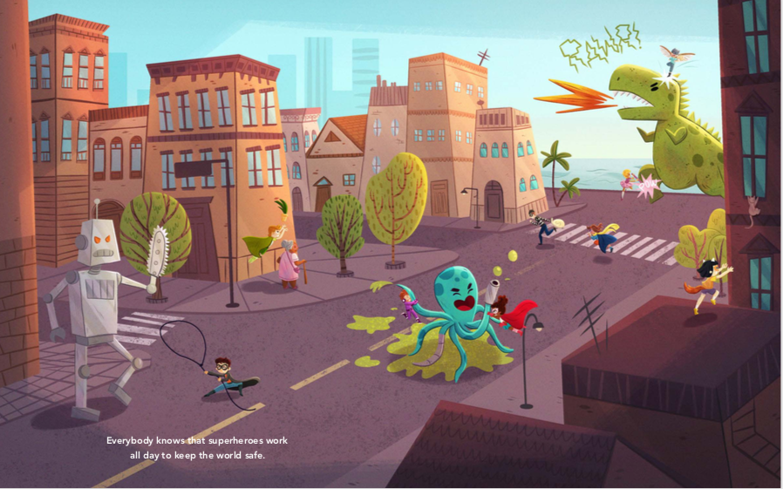
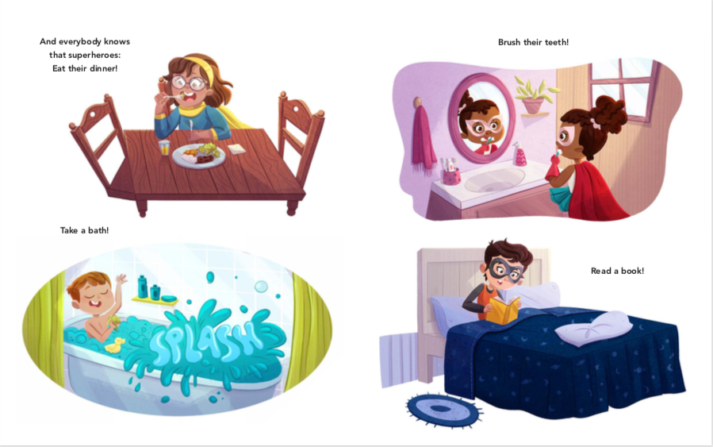

谢谢您的阅读！
请将回馈信息发送至：张瑶（Yao Zhang)
安德鲁﹒纳伯格联合国际有限公司北京代表处
北京市海淀区中关村大街甲59号中国人民大学文化大厦1705室, 邮编：100872
电话：010-82449325
传真：010-82504200
Email: Yao@nurnberg.com.cn
网址：www.nurnberg.com.cn
微博：http://weibo.com/nurnberg
豆瓣小站：http://site.douban.com/110577/
微信订阅号：ANABJ2002

